Schülerexperiment - Trennen von Sand, Salz und Eisenspänen
In diesem Versuch sollen mittels verschiedener Trennverfahren die drei Stoffe Sand, Salz und Eisenspäne getrennt werden. Die SuS können ihr Vorwissen über Magnetismus und die Löslichkeit von Salz in Wasser anwenden.
Es werden keinerlei Gefahrstoffe verwendet.
Materialien: Petrischale, Magnet, Taschentuch, 2 Bechergläser, Filterpapier, Trichter, Porzellanschale, Dreifuß+ Drahtnetz, Bunsenbrenner, Glasstab
Chemikalien: Sand, Eisenspäne, Kochsalz(NaCl), destilliertes Wasser
Durchführung1: Auf einer Petrischale werden etwas Sand, 2 Spatelspitzen Salz und ein Spatel Eisenspäne vermengt. Der Magnet wird in ein Taschentuch eingewickelt und über das Gemenge gehalten.
Beobachtung1: Die Eisenspäne werden von dem Magneten angezogen und bleiben am Taschentuch haften.
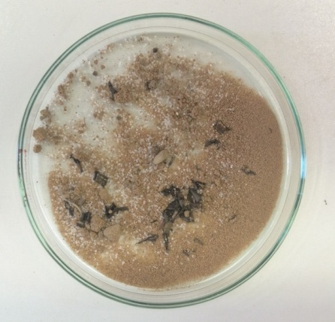
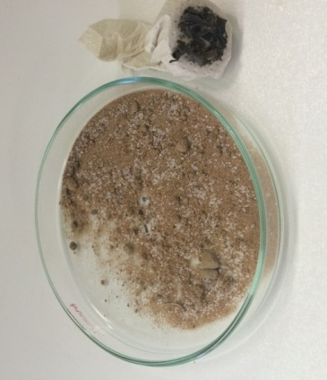

Abbildung 3: Gemenge aus Sand, Eisenspänen und Kochsalz (links), Gemenge nach Abtrennen der Eisenspäne mittels Magneten (rechts).

Deutung1: Durch die magnetischen Eigenschaften der Eisenspäne, bleiben diese am
Magneten haften. Das Gemenge besteht nun nur noch aus Sand und Salz.

Durchführung2: Das Sand-Salz Gemenge wird in ein Becherglas gegeben. Anschließend werden etwa 100 mL destilliertes Wasser hinzugegeben und mit einem Glasstab etwas verrührt. Das Becherglas wird kurz stehen gelassen bis sich der Feststoff abgesetzt hat. Das Wasser wird abdekantiert und durch einen Trichter mit Filter in einen Erlenmeyerkolben filtriert.
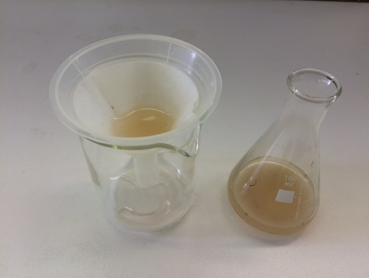
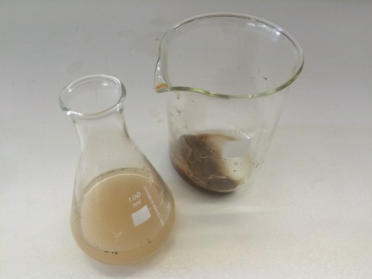
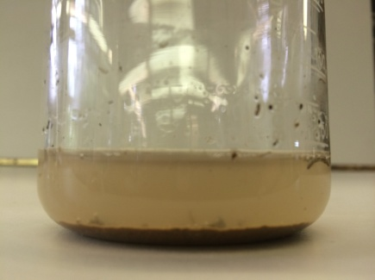
Beobachtung2: Nach dem Abdekantieren bleibt der größte Teil des Sandes im Becherglas zurück. Das Wasser ist trüb und kleinere Schwebeteilchen sind zu sehen. Nach dem Filtrieren sind keine Schwebeteilchen mehr im Wasser zu erkennen, so dass dieses fast klar aussieht.
Abbildung 4: Das Gemisch aus Sand, Salz und Wasser (links) nach dem Dekantieren (Mitte) und dem Filtrieren (rechts).

Deutung2: Durch die höhere Dichte von Sand im Vergleich zum Salzwasser, sinkt dieser zu Boden. Durch das Filterpapier gelangen nur sehr kleine Teilchen wie z.B. die des Salzwassers; große Sandteilchen, die durch das Abdekantieren noch nicht abgetrennt wurden, passen nicht durch das Filterpapier.
Durchführung3: Das Filtrat wird in eine Porzellanschale gegeben und einige Minuten so lange kräftig mit dem Bunsenbrenner erhitzt bis das Wasser verdampft ist.
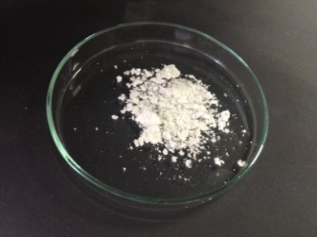
Beobachtung3: In der Porzellanschale bleibt ein weißer Feststoff zurück.

Abbildung 5: Weißer Feststoff aus der Porzellanschale.

Deutung3: Bei dem weißen Feststoff handelt es sich um das zurück gewonnene Kochsalz.
Entsorgung: Das Salz und der Sand können über den Hausmüll oder Abfluss entsorgt werden. Die abgetrennten Eisenspäne können wiederverwendet werden.
Literatur: In Anlehnung an: Dr. P. Haupt, Dr. H. Möllenkamp. http://www.chemieexperimen-te.de/wasser/1_1salzloes.html, 15.06.2011 (zuletzt aufgerufen am 04.08.2015)

